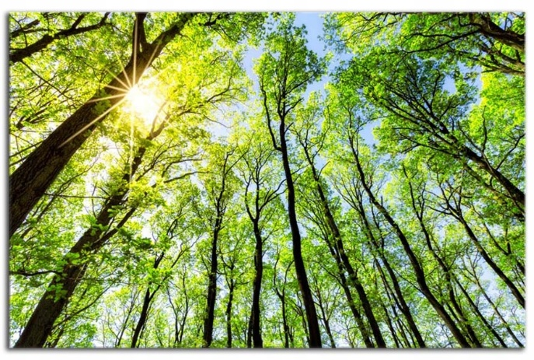
KONKURS W RAMACH DNIA KRAJOBRAZU
„ŻYCIE W KORONACH DRZEW”

CELE KONKURSU:
Poznanie zwierząt, których życie związane jest z życiem drzew.
Zrozumienie różnych zależności, które występują między organizmami żyjącymi w koronach drzew, na korze i wewnątrz pnia, wśród korzeni drzewa.
Pokazanie związków między drzewem, a zwierzętami i roślinami korzystającymi z jego „usług”.
Świadomość, co oznacza zniszczenie, wycinanie lub choroba drzew dla żyjących w nim organizmów.
Kształtowanie kreatywnego myślenia oraz umiejętnego korzystania ze źródeł wiedzy przyrodniczej.
Rozwijanie kompetencji: porozumiewanie się w języku ojczystym, kompetencje informatyczne, umiejętność uczenia się, inicjatywność i przedsiębiorczość
Motywowanie uczniów do podejmowania działań, które wpływają na ochronę środowiska.

UCZESTNICY KONKURSU: Uczniowie klas V- VIII ( dwie grupy wiekowe – klasy V- VI i VII- VIII)

ZASADY OGÓLNE: Tematem konkursu jest drzewo - jako środowiska życia wielu organizmów i przedstawienie jego różnorodności. Przedmiotem konkursu są oryginalne prezentacje multimedialne, wykonane samodzielnie przez ucznia (prezentacje nie były wcześniej publikowane). Prace należy opisać na slajdzie tytułowym (tytuł pracy, imię
i nazwisko autora). Prace konkursowe należy przesłać do dnia 6.11.2020 r. na adres internetowy nauczyciela geografii- m.borgiasz@gmail.com. Prezentacje zgłoszone do konkursu przechodzą na własność Organizatora. Rozstrzygnięcie konkursu nastąpi do dnia 13.11.2020 r.

